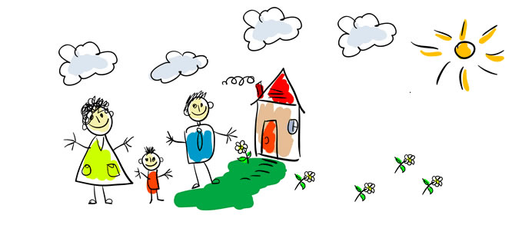

OKULA UYUM SÜRECİ
Okul öncesi dönem olan 0-6 yaş, çocuklarımızın tüm gelişim alanlarında kaydedeceği ilerlemenin en hızlı olduğu ve kişiliğinin temellerinin atıldığı bir süreçtir. Çocuğun özgüven sahibi, mutlu, sosyal becerileri gelişen bir birey olarak hayata hazırlanmasında anaokulunun katkısı çok büyüktür. Ancak anaokuluna başlamak çocuğun yaşamındaki önemli değişikliklerden biridir. Hepimizin bildiği gibi minik yavrularımızın annelerinden ayrılıp okula başlamaları onlar için yeni ve heyecan verici bir süreçtir. Kimi çocuk okula uyum sürecinde bir problem yaşamazken kimisi de okula uyum sürecinde zorlanabilmektedir. Okula uyumda zorlanan bir çocuğa da yaklaşım tarzı çok önemlidir. Bu süreçte yaşanılan sorunlar ailenin doğru yaklaşımı ve okulun desteğiyle kolayca çözümlenebilir. Kimi çocuk okula ilk başladığında ağlayıp ailesinden ayrılmamak isterken, kimi çocuk da annesine kolayca hoşçakal deyip okula uyum sağlayabilmektedir. Önemli olan, sorunun doğru tespit edilmesi ve çocuğa ona göre yaklaşılmasıdır. Bu sürecin daha rahat atlatılabilmesi için velilerimize aşağıda bazı küçük önerilerde bulunulmuştur.
Evdeki hazırlık süreci:
*Çocuğa yeni okulundan, arkadaşlarından ve orada neler yaşayacağından söz edilmelidir. Okula başlamadan önce okulu ziyaret etmek ve çocukla gezmek, çocuğun güven duymasını sağlayacaktır.
* Çocuk okula gelişi-gidişi, çocuğu okuldan kimin ve saat kaçta alacağı, servisle gidip gelecekse bu konular hakkında bilgilendirilmeli, ailesinden ayrı kalacağı asla saklanmamalıdır.
*Çocuklara gideceği okulla ilgili tüm olumlu nedenler belirtilmelidir. Yeni arkadaşları olacağı, yeni bilgiler, yeni oyunlar, şarkılar öğreneceği çocuğa anlatılmalı ve çocuk yüreklendirilmelidir.
Okul hakkında verilen bilgilerin abartılı olmamasına dikkat edin:
Okulun her gün gidilmesi gereken oyun, arkadaş ve eğitim yeri olduğunu anlatın ancak çocuğa abartılı ve yanlış bilgi vermeyin. Aksi durumda çocuk kendisine anlatılanlarla okulda bulduklarını karşılaştırdığında aradığını bulamayacak ve okula güveni kalmayacaktır.
*Çocukla evde, anaokuluyla ilgili oyunlar oynayıp , bu oyunda kurallardan, sıra olmaktan, paylaşmaktan bahsedilmelidir.

Okulda İlk Günler:
*Her çocuk biriciktir, her çocuk eşsizdir bu nedenle öncelikle her şeyleriyle kendilerine özgü oldukları unutulmamalıdır. Bu anlamda çocuklarla ilgili aile ve okul paylaşımları oldukça önemlidir.
* Çocuklar arasında asla okula uyumla ilgili bir kıyaslama yapılmamalıdır. Kimi çocuk iki günde kimi çocuk da bu süreci yirmi günde tamamlamaktadır.
* Bu ilk zamanlar bir hazırlık süreci olarak görülmelidir. Uyum sorunu yaşansa bile bir sonunun olacağı bilinmelidir.
* Ebeveynlerin sakin olması çok önemlidir. Ebeveynlerin yüksek kaygı ve endişe içinde olmaları çocuk tarafından hissedilir. Bu da çocukların uyum sürecini zorlaştırabilir.
Vedalaşmaları çabuk ve kısa süreli tutun:
Gerekli açıklamaları yapıp, ayrılıkların doğal olduğunu ve ayrıldıktan sonra tekrar bir araya gelinebileceğini hissettirin. Ailenin çocuğundan yani okulundan ayrılması kademeli olmalı, ilk günlerde uzun olan süre daha sonraki günlerde giderek azalmalıdır. Bu konuda okulun ve öğretmenin önerilerine uyulması uyum sürecini kısaltacaktır.
* Okul çıkışlarında çocuklar “mutlaka” tam zamanında alınmalıdır.
* Ebeveynlerin çocuğun okulda kalması konusunda kararlı davranmaları, görülen büyük bir problem yoksa çocukların gözyaşlarına teslim olmamaları gerekmektedir.
İyi bir uyku almasını sağlayın:
Bir gece önce iyi bir uyku almasını ve dinlenmesini sağlayın. Aksi halde ilk gün stresine bir de uykusuzluğun vereceği sinirlilik eklenebilir.
Tüm bunlara rağmen çocuğunuz okula uyum sağlamakta zorlanıyor, ev içinde huzursuz, mutsuz ve gerginse, ısrarla okula gelmek istemiyorsa, okulumuz rehberlik ve psikolojik danışma biriminden destek alabilirsiniz.
TÜRKKONUT ANAOKULU REHBERLİK SERVİSİ

